ЭТА МУЗЫКА МНЕ ЗНАКОМА
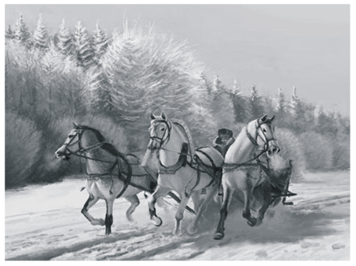
Музыка В. Агафонникова «Сани с колокольчиками»
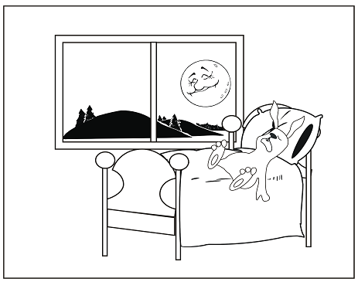
«Колыбельная песня» В.-А. Моцарта
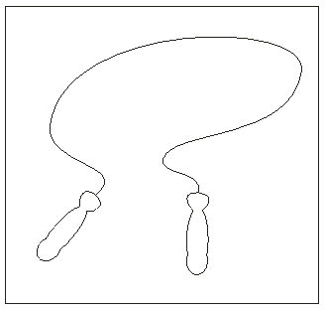
Музыка А. Хачатуряна «Скакалка»
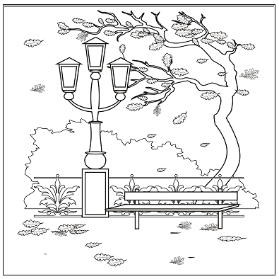
Музыка С. Майкапара «Осенью»

